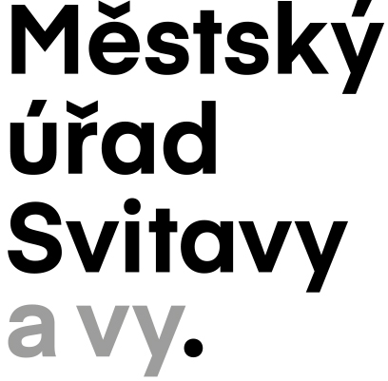

Městský úřad Svitavy
odbor financí
T. G. Masaryka 5/35
568 02 Svitavy

Ohlášení k místnímu poplatku ze psů

Držitel psa je podnikatelský subjekt: ANO NE
Jméno a příjmení držitele psa/název firmy: _____________________________________________
Datum narození /IČO: _____________________________________________________________
Trvalý pobyt/sídlo: ________________________________________________________________
Adresa pro doručování (je-li odlišná od trvalého pobytu): __________________________________
Typ domu: rodinný dům bytový dům
Telefonní kontakt: ______________________ E-mail: ____________________________________
Osvobození a slevy:
Držitel psa je držitelem: průkazu ZTP č.:__________________ ZTP/P č.: _____________________
- držitel psa je osoba nevidomá nebo závislá na pomoci jiné fyzické osoby
- držitel psa je těžce sluchově postižená osoba
- držitel psa, který provádí výcvik psů určených k doprovodu výše uvedených osob
- držitel psa, který si osvojil psa umístěného v útulku města Svitavy, který byl odchycen v územním obvodu města Svitavy
- držitel psa, jehož pes slouží městské policii a Policii ČR
- držitel psa, který je člen kynologického svazu
- držitel psa, který je členem mysliveckého sdružení
- držitel psa, s osvědčením k výkonu canisterapie
Popis psa:
Plemeno  psa | Číslo  známky | Od kdy  je držen | Stáří | Pohlaví | Účel,  k jakému je držen | Kastrace | Číslo čipu

Ve Svitavách dne: _________________________ Podpis: _______________________________

